Министерство науки и высшего образования Российской Федерации

**Федеральное государственное бюджетное образовательное учреждение**

**высшего профессионального образования**

«Владимирский государственный университет

имени Александра Григорьевича и Николая Григорьевича Столетовых»

**(ВлГУ)**

**Кафедра информационных систем и программной инженерии**

Практическая работа №4

по дисциплине «Качество программно-информационных систем»

Выполнил:

студент гр. ПРИ-117

Емельянов Д.В.

Принял:

Хорошева Е.Р.

Владимир 2020 г.

**Выполнение работы**

Предметная область – компания разработки ПО.

Цель моделирования – моделирование бизнес-процессов.

Программные продукты: ARIS Express, MS Visio, Draw.io.

Для сравнительного анализа программных продуктов бизнес-моделирования использовалась матрица, позволяющая выбрать программный продукт на основе предпочтений пользователя.

Для оценки продуктов использовалась 5-ти бальная шкала оценки подкритериев.

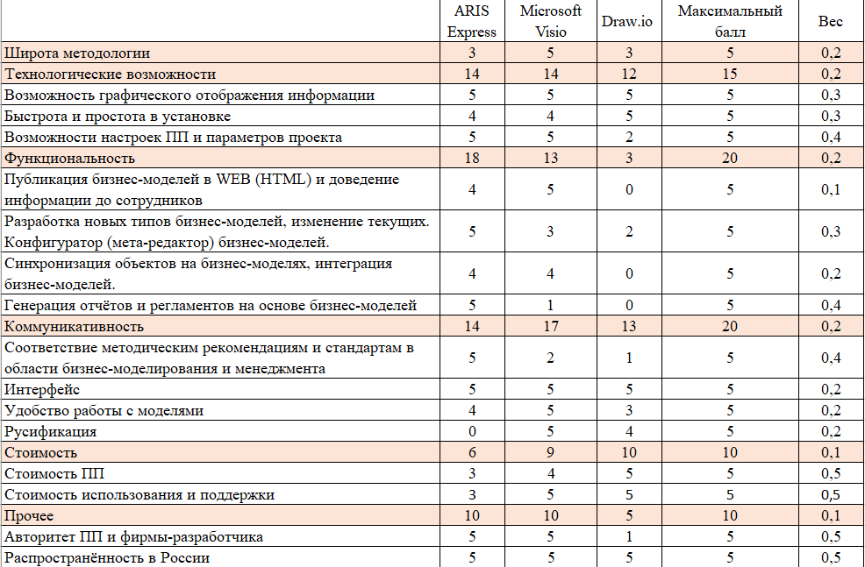

Рисунок 1 - Матрица для сравнительного анализа

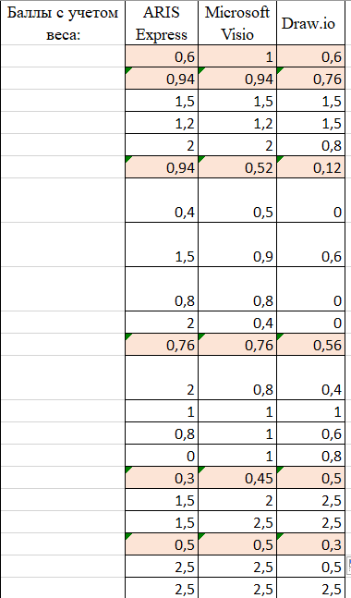

Рисунок - Баллы с учетом веса

Расчёт баллов:

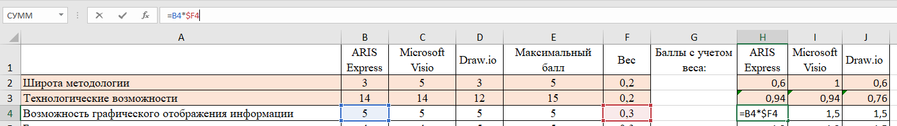

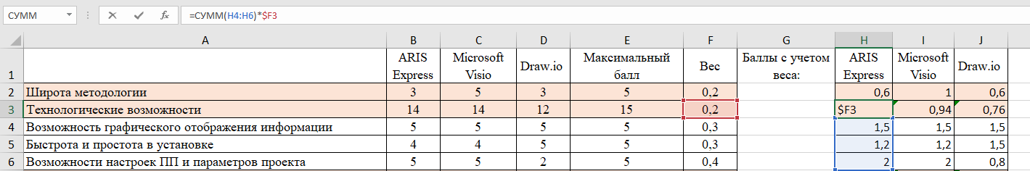

И так по аналогии для всех остальных пунктов.



Рисунок 3 - Результаты сравнительного анализа

**Выводы**

Таким образом, по итогам расчёта, рекомендуемый выбор – Microsoft Visio. Данный продукт лидирует по критерию «Коммуникативность», а по остальным же он на уровне ARIS Express.